Объединение «Изобразительное искусство»
Дошкольная группа

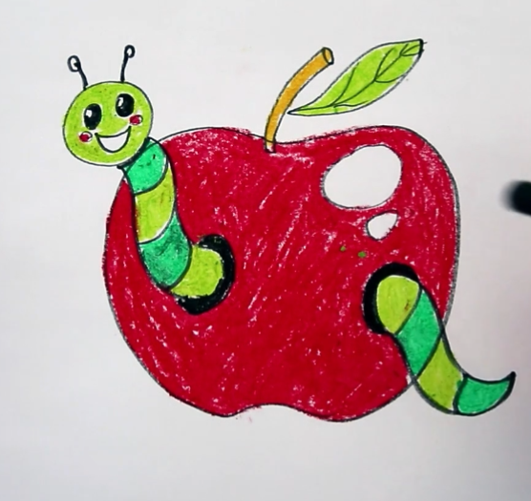

Тема занятия: «Червячок»
Педагог: Акимова И.Н.
Материалы и инструменты: лист альбомный А4, карандаш простой, ластик, восковые мелки/цветные карандаши
Содержание занятия:
ДЛЯ ПРОСМОТРА ВИДЕО-УРОКА ПРОЙДИТЕ ПО ССЫЛКЕ https://yandex.ru/efir?stream_id=v7SPocsW4j9Y

